Capteur de pulsations

Arduino :
- Porteur(s) du projet : Océane Gardet-Pizzo
- Date : 10/04/2019
- Licence : libre !
- Contexte : Projet arduino

Description / Intention
Afin d'amorcer mon travail de seconde année qui portera sur la représentation du corps dans la maladie, notamment à travers l'illustration et la vulgarisation médicale, je vais pour ce projet utiliser un capteur de pulsation grâce auquel l'animation interactive que je créerai se modifiera en fonction du rythme cardiaque. Ce dispositif permettra de rendre visibles les battements de cœur et la circulation sanguine « en temps réel », comme un moniteur cardiaque mais de manière plus illustrée, didactique et/ou poétique. N'ayant pas reçu le capteur à temps, j'ai dû changer de principe pour utiliser un autre capteur - ici le potentiomètre. Toujours dans cette idée de représentation du rythme cardiaque, j'ai voulu reprendre les codes graphiques des moniteurs et j'ai pour cela utilisé un programme qui dessine une ligne horizontale continue qui varie verticalement selon le sens dans lequel on fait tourner le potentiomètre.

Matériel
- Carte seeduino lotus
- Potentiomètre

Schéma
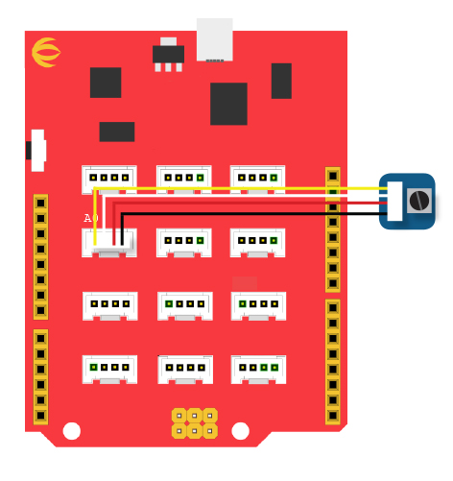

Programme processing
// librairie permettant de communiquer avec arduino
import processing.serial.*;
//Variables
int lastxPos = 1;
int lastheight = 0;
float dmax = 1000;
Serial myPort; // communication avec arduino
int xPos = 1; // Position horizontale de la ligne
float inByte ;
void setup () {
//paramètres d'affichage
size(600, 400);
// Port série
printArray(Serial.list());
myPort = new Serial(this, Serial.list()[0], 9600); //
// A serialEvent() is generated when a newline character is received :
myPort.bufferUntil('\n');
background(0);
}
void draw () {
//Tracé de la ligne
stroke(255, 0, 0); //couleur ligne
strokeWeight(2); //épaisseur ligne
float d = dist(lastxPos, lastheight, xPos, height - inByte);
println("d = "+d);
if (d<dmax) {
println("tracé");
line(lastxPos, lastheight, xPos, height - inByte);
lastxPos= xPos;
lastheight= int(height-inByte);
}
// retour de la ligne à gauche
if (xPos >= width) {
xPos = 0;
lastxPos= 0;
background(0);
} else {
//avancement de la ligne
xPos++;
}
}
void serialEvent (Serial myPort) {
// get the ASCII string
String inString = myPort.readStringUntil('\n');
if (inString != null) {
inString = trim(inString); // trim off whitespaces
inByte = float(inString); // convert to a number
inByte = map(inByte, 0, 1023, 0, height); //map to the screen height
}
}

Programme arduino
void setup() {
// communication avec processing
Serial.begin(9600);
}
void loop() {
// send the value of analog input 0:
Serial.println(analogRead(A0));
// wait a bit for the analog-to-digital converter to stabilize after the last
// reading:
delay(2);
}
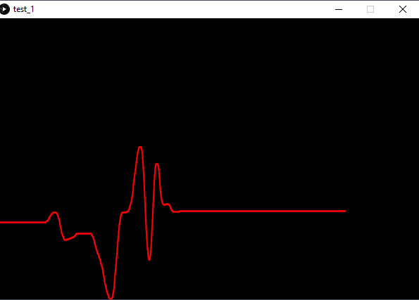
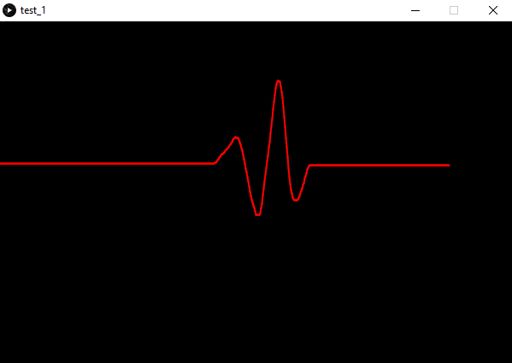

Références
- http://wiki.seeedstudio.com/Grove-Finger-clip_Heart_Rate_Sensor_with_shell/
- http://www.makery.info/2014/11/11/bricole-it-yourself-capter-son-pouls-du-bout-du-doigt/
- http://electroniqueamateur.blogspot.com/2015/01/mesurez-votre-rythme-cardiaque-avec.html
- https://www.youtube.com/watch?v=k_OZnCYrpoE
- https://www.youtube.com/watch?v=iH1bPQOCAH4

